IMPLEMENTASI ALGORITMA K-MEANS CLUSTERING PADA APLIKASI MOBILE BANKING BANK SAMPAH KELURAHAN TUAH MADANI KOTA PEKANBARU

Gusrio Tendra¹, Jean Riko Kurniawan Putra², Rindi Johan³

¹Manajemen Informatika, AMIK “Tri Dharma” Pekanbaru, Jl. Soekarno-Hatta, No.99 B,
Labuh Baru, Payung Sekaki, Pekanbaru, Riau, Indonesia
Email: gusriotendra@gmail.com
²Teknik Komputer, AMIK “Tri Dharma” Pekanbaru, Jl. Soekarno-Hatta, No.99 B,
Labuh Baru, Payung Sekaki, Pekanbaru, Riau, Indonesia
Email: riko.kurniawan18@yahoo.co.id
³TK-SDIT Humairoh Pusat Jl. Kubang Raya, Kecamatan Siak Hulu. Kampar, Riau, Indonesia
Email: rindijohan90@gmail.com

ABSTRAK

Kelurahan Tuah Madani menjadikan program bank sampah sebagai bagian dari upaya untuk membantu mensejaterakan masyarakat. Dengan adanya bank sampah, selain menyalurkan limbah sampah, masyarakat juga dapat menghasil uang tabungan dari sampah yang disetorkan. Dengan adanya bank sampah akan mempermudah pihak kelurahan dalam melakukan pendataan wilayah yang menghasilkan jumlah sampah dan membutuhkan perhatian lebih dalam penanggulangan limbah sampah tersebut. Pada saat ini proses perhitungan setoran limbah sampah masyarakat oleh pihak bank sampah masih dilakukan secara manual dalam sebuah buku setoran. Pengelompokan wilayah yang menjadi penghasil limbah sulit untuk dilakukan karena pencatatan data setoran sampah hanya dilakukan pada satu buah buku. Jika pihak bank sampah ingin melakukan perhitungan setoran sampah pada sebuah wilayah maka harus dilakukan secara manual per wilayah lalu ditotalkan jumlah setoran tersebut. Tentunya hal itu memerlukan waktu yang lama dan tingkat akurasi yang rendah. Tujuan dari penelitian ini ialah untuk mengimplementasikan algoritma k-means clustering agar dapat mempermudah proses pengelompokan wilayah berdasarkan jenis sampah yang dihasilkan oleh masing-masing rukun tetangga/perumahan yang terdaftar dalam Kelurahan Tuah Madani. Aplikasi bank sampah dapat mengelompokan kategori berdasarkan data setoran sampah yang dilakukan oleh masyarakat, dan dengan adanya data tersebut dapat membantu pihak kelurahan dalam mengkoordinir petugas kebersihan serta armada pengangkut sampah.
Kata kunci: bank sampah, K-means clustering, perbankan seluler, telepon pintar, Android

ABSTRACT

Tuah Madani Village has made the Waste Bank program as part of an effort to help improve the welfare of the community. With the existence of a waste bank, in addition to channelling waste money, the community can also generate savings from the waste that is deposited. The existence of a waste bank will make it easier for the village to collect data on areas that produce the amount of waste and require more attention in handling the waste. At this time the process of calculating community waste deposits by the waste bank is still done manually in a deposit book, as well as the grouping of areas that become waste producers is difficult to do because the recording of waste deposit data is only done in one book, where if the waste bank wants to To calculate the waste deposit in an area, it must be done manually and one by one and then amount the deposit amount, of course it takes a long time and has a low level of accuracy. The purpose of this study is to implement the K-Means Clustering Algorithm in order to facilitate the process of grouping areas based on the type of waste generated by each neighbourhood unit/housing registered in the Tuah Madani village. Garbage bank applications can group categories based on data on waste deposits made by the community, and with this data it can help the village to coordinate janitors and waste transport fleets.
Keywords: waste bank, K-means clustering, mobile banking, smartphone, Android

- PENDAHULUAN
Sampah adalah sisa material yang sudah tidak digunakan dari aktivitas manusia yang dilakukan sehari-hari. Berdasarkan hasil penelitian dari Universitas Georgia di tahun 2015 menyebutkan Indonesia menempati posisi kedua sebagai negara penyumbang sampah terbanyak di dunia setelah China [1].
Pada bulan September 2019 Camat dan Lurah Kelurahan Tuah Madani, Tampan, Pekanbaru, Riau meresmikan pembukaan bank sampah yang dikelola oleh Kelurahan Tuah Madani untuk menampung sampah limbah rumah tangga yang dapat didaur ulang sebagai upaya mengurangi pembuangan sampah sembarangan. Terbukti sejak diresmikannya bank sampah tersebut terlihat sangat jelas antusias masyarakat.
Penelitian sebelumnya yang dilakukan oleh [2] mengenai sistem informasi bank sampah memiliki tujuan mempermudah mengelola data dengan lebih efektif dan efisien bagi lembaga bank sampah. Dengan sistem informasi yang berbasis web juga memberikan kemudahan bagi masyarakat umum mengetahui informasi tentang bank sampah yang ada di Cianjur [2]. Penelitian sebelumnya juga telah dilakukan pembangunan aplikasi bank sampah yang dapat membantu pengurus Yayasan Bunga Melati Indonesia dan Bank Sampah Melati Bersih dalam perhitungan transaksi dan pengelolaan data, dengan meminimalisasi kesalahan transaksi dan pada penyimpanan data secara terorganisir dan tersentralisasi untuk memudahkan dalam penghantaran laporan bank sampah [3]. Penelitian sebelumnya juga telah menerapan metode k-means clustering pada aplikasi Android Tanaman Obat Herbal di mana penelitian tersebut menjelaskan bahwa k-means merupakan algoritma clustering yang berulang-ulang. Hasil pengujian mudah dilakukan saat pengimplmentasian dan dijalankan prinsip yang sederhana dapat dijelaskan dalam non statistik dan adanya penggunan k random tidak ada jaminan untuk menemukan kumpulan cluster yang optimal [4].
Pada saat ini pembukaan buku tabungan pada bank sampah Kelurahan Tuah Madani masih menggunakan cara manual di mana masyarakat harus datang dan mengisi formulir pendaftaran untuk mendapatkan buku tabungan bank sampah. Data nasabah yang ada juga hanya dicatat pada sebuah buku tulis yang tentunya akan memakan waktu lama jika ingin melakukan perekapan dan pencarian data. Setelah buku tabungan diterima baru masyarakat yang ingin menyerahkan sampah harus membawa sampah tersebut kembali ke bank sampah untuk ditimbang dan dihitung berapa jumlah nominal yang didapatkan. Nominal tersebut akan dicatat pada selembar kertas buku tabungan. Berdasarkan hal tersebut maka urgensi dari penelitian ini adalah pentingnya penerapan aplikasi mobile banking berbasiskan teknologi mobile di mana nasabah dapat melakukan pendaftaran secara online. Jumlah sampah berdasarkan kategori sampah juga dapat tercatat dengan lengkap beserta nominal yang didapatkan. Penerapan algoritma k-means clustering bertujuan untuk mempermudah proses pengelompokan wilayah berdasarkan jenis sampah yang dihasilkan oleh masing-masing rukun tetangga/perumahan yang terdaftar dalam Kelurahan Tuah Madani.
Aplikasi dapat mengelompokan kategori berdasarkan data tersebut, dan dapat membantu pihak kelurahan dalam mengkoordinir petugas kebersihan serta armada pengangkut sampah Penelitian ini dilakukan dengan menggunakan metode penelitian system development life cycle (SDLC) mengacu pada model dan proses yang digunakan untuk mengembangkan sistem perangkat lunak.

- materi dan metode PENELITIAN
Aplikasi Mobile
Aplikasi mobile berasal dari dua kata, yaitu aplikasi dan mobile. Secara istilah, aplikasi adalah program siap pakai yang dibuat untuk melaksanakan suatu fungsi untuk pengguna atau aplikasi yang lain sedangkan mobile adalah perpindahan dari suatu tempat ke tempat yang lain. Secara lebih lengkap, aplikasi mobile adalah program siap pakai yang melaksanakan fungsi tertentu yang dipasang pada perangkat mobile [5].
Android
Android adalah system operasi (SO) yang dikembangkan oleh Linux guna menjalankan perangkat smartphone sehingga smartphone dapat digunakan dengan tampilan dan performa yang baik [6].
Bank Sampah
Bank sampah adalah sebuah kreasi inovatif yang dilakukan masyarakat dalam memanfaatkan nilai ekonomi yang terkandung dalam sampah dan secara tidak langsung dapat mengurangi sampah yang dibuang. Sampah dapat menjadi masalah lingkungan bila tidak ditangani dengan baik apalagi bila sudah terakumulasi dalam skala kota [7].
Menurut Undang Undang Nomor 18 Tahun 2008 tentang Pengelolaan Sampah, diperlukan perubahan cara pandang masyarakat mengenai sampah dan cara memperlakukan atau mengelola sampah. Dalam rangka melaksanakan Peraturan Pemerintah No. 81 Tahun 2012 tentang Pengelolaan Sampah Rumah Tangga dan Sampah Sejenis Sampah Rumah Tangga, maka praktek mengolah dan memanfaatkan sampah harus menjadi langkah nyata dalam mengelola sampah [7].
K-Means Clustering
Algoritma k-means merupakan salah satu metode clustering model centroid. Centroid adalah “titik tengah” suatu cluster. Suatu objek data termasuk dalam suatu cluster jika memiliki jarak terpendek dengan centroid data tersebut [8]. Tahapan dalam Algoritma K-Means Clustering dapat dilihat pada gambar 1 berikut.
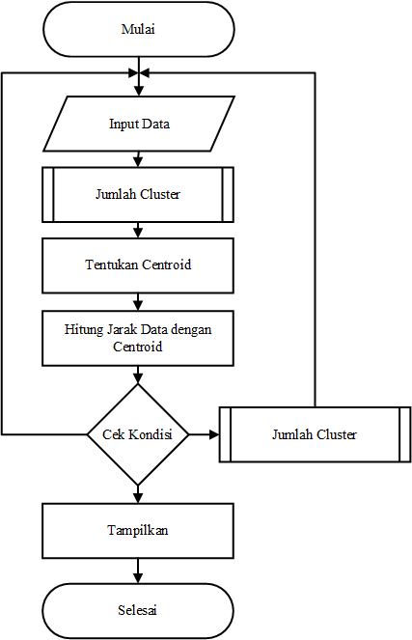
Gambar 1. Flowchart dari algoritma k-means clustering
Tahapan dalam algoritma k-means clustering adalah:
- Menentukan data input (n).
- Menentukan banyaknya jumlah cluster (k). Jumlah cluster harus lebih kecil dari banyaknya data (k<n).
- Tentukan centroid setiap cluster. Untuk menentukan centroid awal, banyak metode yang dapat digunakan, antara lain dengan mengambil dari data sumber secara acak atau random.
- Hitung jarak data dengan centroid.
- Lakukan pengecekan kondisi, jika jarak yang dihasilkan berbeda dengan data awal maka lakukan perhitungan jarak kembali dengan jumlah cluster yang sama tetapi dengan centroid baru dari data yang telah dihitung. Tetapi jika data perhitungan jarak memiliki persamaan maka tampilkan hasil perhitungan.
Mobile Banking
Mobile banking merupakan sebuah fasilitas dari bank dalam era modern yang mengikuti perkembangan teknologi dan komunikasi. Layanan yang terdapat pada mobile banking meliputi pembayaran, transfer, history, dan lain sebagainya. Penggunaan layanan mobile banking pada telepon seluler memungkinkan para nasabah dapat lebih mudah untuk menjalankan aktivitas perbankannya tanpa batas ruang dan waktu. Dengan adanya layanan mobile banking diharapkan dapat memberikan kemudahan dan manfaat bagi para nasabah dalam melakukan akses ke bank tanpa harus datang langsung ke bank [9].
System Development Life Cycle) (SDLC)
SDLC mengacu pada model dan proses yang digunakan untuk mengembangkan sistem perangkat lunak dan menguraikan proses, yaitu pengembang menerima perpindahan dari permasalahan ke solusi. Pengembangan rekayasa sistem informasi (system development) dan atau perangkat lunak (software engineering) dapat berarti menyusun sistem atau perangkat lunak yang benar-benar baru atau yang lebih sering terjadi menyempurnakan yang sebelumnya [10]. Tahapan yang digunakan dalah penelitian ini dapat dilihat pada gambar 2.

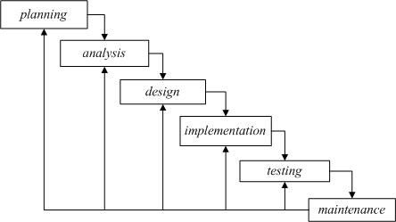
Gambar 2. Langkah-langkah dalam SDLC

- hasil dan pembahasan
Pada proses analisa dengan Algoritma K-Means penulis menggunakan 31 (tiga puluh satu) data rukun tetangga (RT) yang ada pada Kelurahan Tuah Madani sebagai data sampel yang didapat dari data masyarakat yang direkap oleh pihak pengelola bank sampah. Hal ini bertujuan untuk melakukan perbandingan antara sistem yang dibangun dengan proses perhitungan secara manual. Data yang digunakan pada penelitian ini dapat dilihat pada tabel 1.
Tabel 1. Data sampel rekap tabungan sampah
No | Data  Wilayah | Besi | Botol &  Kaca | Elektr  onik | Kertas | Kuningan &  Tembaga | Plastik |  | No | Data  Wilayah |  | Besi |  | Botol & Kaca |  | Elektr  onik |  | Kertas |  | Kuningan &  Tembaga |  | Plastik
1 | RW001/RT001 | 58,00 | 30,00 | 29,00 | 60,00 | 29,00 | 22,00 |  | 17 | RW005/RT001 |  | 66,00 |  | 14,00 |  | 24,00 |  | 15,00 |  | 44,00 |  | 25,00
2 | RW001/RT002 | 33,00 | 58,00 | 80,00 | 70,00 | 13,00 | 65,00 |  | 18 | RW005/RT002 |  | 11,00 |  | 73,00 |  | 50,00 |  | 62,00 |  | 39,00 |  | 75,00
3 | RW001/RT003 | 76,00 | 64,00 | 85,00 | 80,00 | 63,00 | 67,00 |  | 19 | RW005/RT003 |  | 69,00 |  | 49,00 |  | 75,00 |  | 11,00 |  | 43,00 |  | 33,00
4 | RW002/RT001 | 45,00 | 29,00 | 28,00 | 16,00 | 28,00 | 52,00 |  | 20 | RW005/RT004 |  | 76,00 |  | 43,00 |  | 41,00 |  | 54,00 |  | 80,00 |  | 29,00
5 | RW002/RT002 | 72,00 | 64,00 | 36,00 | 50,00 | 42,00 | 69,00 |  | 21 | RW006/RT001 |  | 10,00 |  | 38,00 |  | 81,00 |  | 65,00 |  | 18,00 |  | 76,00
6 | RW002/RT003 | 45,00 | 18,00 | 83,00 | 21,00 | 19,00 | 24,00 |  | 22 | RW006/RT002 |  | 45,00 |  | 37,00 |  | 59,00 |  | 41,00 |  | 43,00 |  | 80,00
7 | RW002/RT004 | 70,00 | 47,00 | 17,00 | 55,00 | 84,00 | 79,00 |  | 23 | RW006/RT003 |  | 38,00 |  | 79,00 |  | 80,00 |  | 59,00 |  | 22,00 |  | 84,00
8 | RW003/RT001 | 22,00 | 43,00 | 26,00 | 27,00 | 23,00 | 69,00 |  | 24 | RW006/RT004 |  | 18,00 |  | 21,00 |  | 52,00 |  | 25,00 |  | 46,00 |  | 84,00
9 | RW003/RT002 | 55,00 | 50,00 | 84,00 | 68,00 | 43,00 | 31,00 |  | 25 | RW007/RT001 |  | 14,00 |  | 20,00 |  | 17,00 |  | 31,00 |  | 35,00 |  | 27,00
10 | RW003/RT003 | 21,00 | 30,00 | 48,00 | 18,00 | 16,00 | 69,00 |  | 26 | RW007/RT002 |  | 33,00 |  | 33,00 |  | 61,00 |  | 33,00 |  | 36,00 |  | 84,00
11 | RW003/RT004 | 34,00 | 51,00 | 54,00 | 59,00 | 59,00 | 33,00 |  | 27 | RW007/RT003 |  | 35,00 |  | 42,00 |  | 64,00 |  | 68,00 |  | 50,00 |  | 20,00
12 | RW004/RT001 | 83,00 | 28,00 | 54,00 | 59,00 | 11,00 | 16,00 |  | 28 | RW007/RT004 |  | 17,00 |  | 35,00 |  | 32,00 |  | 47,00 |  | 26,00 |  | 18,00
13 | RW004/RT002 | 11,00 | 15,00 | 76,00 | 56,00 | 12,00 | 64,00 |  | 29 | RW008/RT001 |  | 31,00 |  | 19,00 |  | 40,00 |  | 51,00 |  | 71,00 |  | 68,00
14 | RW004/RT003 | 64,00 | 52,00 | 32,00 | 46,00 | 54,00 | 13,00 |  | 30 | RW008/RT002 |  | 48,00 |  | 72,00 |  | 71,00 |  | 63,00 |  | 32,00 |  | 18,00
15 | RW004/RT004 | 55,00 | 56,00 | 59,00 | 59,00 | 49,00 | 39,00 |  | 31 | RW008/RT003 |  | 76,00 |  | 85,00 |  | 27,00 |  | 81,00 |  | 47,00 |  | 50,00
16 | RW004/RT005 | 33,00 | 16,00 | 64,00 | 10,00 | 42,00 | 41,00

Setelah menentukan dataset, maka perlu menentukkan jumlah cluster yang akan dibentuk. Jumlah cluster yang digunakan pada penelitian ini berjumlah sebanyak 3 (tiga) berdasarkan data yang diberikan oleh pihak Dinas Pemukiman yang menilai tingkat kekumuhan suatu daerah pada kota Pekanbaru. Adapun cluster yang akan dibentuk adalah:
- Cluster 1 (C1) = 60> (Kumuh)
- Cluster 2 (C2) = 38-59 (Sedang)
- Cluster 3 (C3) = <37 (Bersih)
Tetapkan C pusat cluster awal secara random. Dari dataset pada tabel 1 diatas terpilih 3 cluster pusat yang dapat dilihat pada tabel 2.
Tabel 2. Pusat cluster
 | Besi | Botol & Kaca | Elektronik | Kertas | Kuningan &Tembaga | Plastik
Cluster 1 | 76,00 | 64,00 | 85,00 | 80,00 | 63,00 | 67,00
Cluster 2 | 55,00 | 56,00 | 59,00 | 59,00 | 49,00 | 39,00
Cluster 3 | 14,00 | 20,00 | 17,00 | 31,00 | 35,00 | 27,00

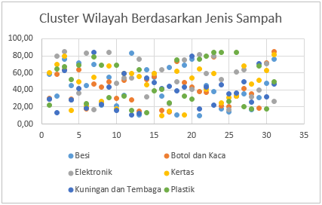
Gambar 3. Cluster wilayah berdasarkan kategori sampah
Alokasikan semua data/obyek ke dalam cluster terdekat. Gambar 3 menunjukan hasil dari alokasi data ke jarak cluster. Adapun hasil dari jarak ke cluster diperoleh dari perhitungan dengan persamaan 1.
$d_{ij}=\sqrt{\sum_{k=1}^{p}{{\left\{x_{ik}-x_{jk}\right\}}^{2}}}$ (1)
Selanjutnya dilakukan perhitungan jarak antara data dengan centroid. Setelah melakukan perhitungan jarak maka didapat hasil seperti tabel 3.
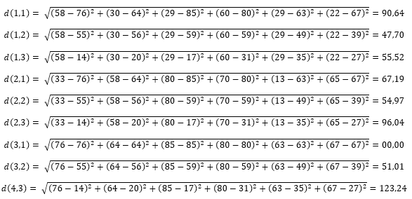
(begitu selanjutnya hingga data ke-31)
Tabel 3. Data hasil dari alokasi data jarak cluster
No | Data Wilayah | C1 | C2 | C3 | Cluster |  | No | Data Wilayah |  | C1 |  | C2 |  | C3 |  | Cluster
1 | RW001/RT001 | 90,54 | 47,70 | 55,52 | 2 |  | 17 | RW005/RT001 |  | 112,57 |  | 72,57 |  | 55,95 |  | 3
2 | RW001/RT002 | 67,19 | 54,97 | 96,04 | 2 |  | 18 | RW005/RT002 |  | 80,59 |  | 60,92 |  | 84,78 |  | 2
3 | RW001/RT003 | 0,00 | 51,01 | 123,24 | 1 |  | 19 | RW005/RT003 |  | 81,80 |  | 53,64 |  | 87,92 |  | 2
4 | RW002/RT001 | 104,79 | 65,18 | 45,41 | 3 |  | 20 | RW005/RT004 |  | 69,18 |  | 44,94 |  | 86,64 |  | 2
5 | RW002/RT002 | 61,34 | 43,73 | 88,52 | 2 |  | 21 | RW006/RT001 |  | 85,90 |  | 72,10 |  | 91,01 |  | 2
6 | RW002/RT003 | 101,72 | 68,48 | 75,41 | 2 |  | 22 | RW006/RT002 |  | 66,75 |  | 50,02 |  | 77,38 |  | 2
7 | RW002/RT004 | 78,48 | 70,08 | 97,70 | 2 |  | 23 | RW006/RT003 |  | 64,07 |  | 63,35 |  | 110,58 |  | 2
8 | RW003/RT001 | 106,07 | 70,33 | 50,97 | 3 |  | 24 | RW006/RT004 |  | 99,52 |  | 76,37 |  | 68,18 |  | 3
9 | RW003/RT002 | 49,78 | 29,02 | 92,30 | 2 |  | 25 | RW007/RT001 |  | 123,24 |  | 76,58 |  | 0,00 |  | 3
10 | RW003/RT003 | 107,74 | 74,99 | 58,34 | 3 |  | 26 | RW007/RT002 |  | 81,32 |  | 62,35 |  | 75,63 |  | 2
11 | RW003/RT004 | 67,13 | 25,04 | 64,23 | 2 |  | 27 | RW007/RT003 |  | 71,61 |  | 32,62 |  | 69,12 |  | 2
12 | RW004/RT001 | 89,73 | 59,72 | 87,61 | 2 |  | 28 | RW007/RT004 |  | 109,50 |  | 61,06 |  | 29,61 |  | 3
13 | RW004/RT002 | 99,46 | 76,87 | 77,70 | 2 |  | 29 | RW008/RT001 |  | 83,55 |  | 60,79 |  | 64,78 |  | 2
14 | RW004/RT003 | 85,15 | 41,18 | 67,31 | 2 |  | 30 | RW008/RT002 |  | 68,52 |  | 34,57 |  | 88,83 |  | 2
15 | RW004/RT004 | 51,01 | 0,00 | 76,58 | 2 |  | 31 | RW008/RT003 |  | 65,96 |  | 53,99 |  | 106,50 |  | 2
16 | RW004/RT005 | 103,01 | 67,55 | 57,20 | 3
Tentukan kembali titik pusat cluster yang baru berdasarkan rata-rata cluster pada tabel 3. Persamaan yang digunakan ialah nilai hasil/ banyak hasil, maka didapatlah hasi:
Cluster 1 (Besi) = (76)/1 = 76
Cluster 1 (Botol dan Kaca) = (64)/1 = 64
Cluster 1 (Elektronik) = (85)/1 = 85
Cluster 1 (Kertas) = (80)/1 = 80
Cluster 1 (Kuningan dan Tembaga) = (63)/1 = 63
Cluster 1 (Plastik) = (67)/ 1 = 67
Lakukan perhitungan tersebut untuk cluster 2 dan 3, sehingga didapat nilai cluster baru yang dapat dilihat pada tabel 4.
Tabel 4. Nilai titik pusat cluster baru
 | Besi | Botol & Kaca | Elektronik | Kertas | Kuningan &Tembaga | Plastik
Cluster 1 | 76,00 | 64,00 | 85,00 | 80,00 | 63,00 | 67,00
Cluster 2 | 47,82 | 47,23 | 56,95 | 54,14 | 40,73 | 48,73
Cluster 3 | 29,50 | 26,00 | 36,38 | 23,63 | 32,50 | 48,13
Lakukan kembali perhitungan jarak dengan titik pusat baru hingga titik pusat dari setiap cluster tidak berubah. Hasil yang didapat dapat dilihat pada tabel 5.
Hasil dari tahapan yang pertama dan kedua tidak berubah, maka hasil sudah sesuai dengan pengelompokkan data per-wilayah yang digunakan sebagai dataset. Hasil pengelompokan tiap data dapat dilihat pada tabel 6.

Tabel 5. Nilai cluster baru tiap sampel
No | Data Wilayah | C1 | C2 | C3 | Cluster |  | No | Data Wilayah |  | C1 |  | C2 |  | C3 |  | Cluster
1 | RW001/RT001 | 90,537 | 45,48 | 53,857 | 2 |  | 17 | RW005/RT001 |  | 112,57 |  | 68,01 |  | 48,691 |  | 3
2 | RW001/RT002 | 67,186 | 46,39 | 75,862 | 2 |  | 18 | RW005/RT002 |  | 80,592 |  | 53,13 |  | 70,527 |  | 2
3 | RW001/RT003 | 0 | 57,97 | 102,15 | 1 |  | 19 | RW005/RT003 |  | 81,799 |  | 53,77 |  | 63,871 |  | 2
4 | RW002/RT001 | 104,79 | 52,97 | 20,317 | 3 |  | 20 | RW005/RT004 |  | 69,181 |  | 54,76 |  | 77,571 |  | 2
5 | RW002/RT002 | 61,335 | 41,65 | 66,873 | 2 |  | 21 | RW006/RT001 |  | 85,901 |  | 58,92 |  | 72,214 |  | 2
6 | RW002/RT003 | 101,72 | 61,01 | 57,003 | 3 |  | 22 | RW006/RT002 |  | 66,753 |  | 35,67 |  | 47,972 |  | 2
7 | RW002/RT004 | 78,479 | 69,84 | 83,944 | 2 |  | 23 | RW006/RT003 |  | 64,07 |  | 57,06 |  | 86,215 |  | 2
8 | RW003/RT001 | 106,07 | 55,72 | 31,469 | 3 |  | 24 | RW006/RT004 |  | 99,524 |  | 61,01 |  | 43,273 |  | 3
9 | RW003/RT002 | 49,78 | 36,09 | 76,597 | 2 |  | 25 | RW007/RT001 |  | 123,24 |  | 67,24 |  | 34,037 |  | 3
10 | RW003/RT003 | 107,74 | 58,52 | 31,033 | 3 |  | 26 | RW007/RT002 |  | 81,32 |  | 46,39 |  | 45,33 |  | 3
11 | RW003/RT004 | 67,134 | 28,61 | 56,021 | 2 |  | 27 | RW007/RT003 |  | 71,61 |  | 36,67 |  | 64,154 |  | 2
12 | RW004/RT001 | 89,733 | 59,96 | 76,958 | 2 |  | 28 | RW007/RT004 |  | 109,5 |  | 54,17 |  | 41,863 |  | 3
13 | RW004/RT002 | 99,464 | 61,8 | 61,268 | 2 |  | 29 | RW008/RT001 |  | 83,552 |  | 51,62 |  | 51,875 |  | 3
14 | RW004/RT003 | 85,147 | 49,26 | 63,891 | 2 |  | 30 | RW008/RT002 |  | 68,52 |  | 43,7 |  | 78,2 |  | 2
15 | RW004/RT004 | 51,01 | 17,87 | 60,573 | 2 |  | 31 | RW008/RT003 |  | 65,962 |  | 62,3 |  | 96,108 |  | 2
16 | RW004/RT005 | 103,01 | 57,04 | 34,671 | 3
Tabel 6. Hasil pengelompokan tiap sampel
No | Data Wilayah | Hasil |  | No | Data Wilayah | Hasil
1 | RW001/RT001 | Sedang |  | 17 | RW005/RT001 | Kumuh
2 | RW001/RT002 | Sedang |  | 18 | RW005/RT002 | Sedang
3 | RW001/RT003 | Bersih |  | 19 | RW005/RT003 | Sedang
4 | RW002/RT001 | Kumuh |  | 20 | RW005/RT004 | Sedang
5 | RW002/RT002 | Sedang |  | 21 | RW006/RT001 | Sedang
6 | RW002/RT003 | Kumuh |  | 22 | RW006/RT002 | Sedang
7 | RW002/RT004 | Sedang |  | 23 | RW006/RT003 | Sedang
8 | RW003/RT001 | Kumuh |  | 24 | RW006/RT004 | Kumuh
9 | RW003/RT002 | Sedang |  | 25 | RW007/RT001 | Kumuh
10 | RW003/RT003 | Kumuh |  | 26 | RW007/RT002 | Kumuh
11 | RW003/RT004 | Sedang |  | 27 | RW007/RT003 | Sedang
12 | RW004/RT001 | Sedang |  | 28 | RW007/RT004 | Kumuh
13 | RW004/RT002 | Sedang |  | 29 | RW008/RT001 | Kumuh
14 | RW004/RT003 | Sedang |  | 30 | RW008/RT002 | Sedang
15 | RW004/RT004 | Sedang |  | 31 | RW008/RT003 | Sedang
16 | RW004/RT005 | Kumuh
Implementasi Algoritma K-Means Clustering Pada Sistem
Halaman Dashboard adalah halaman yang digunakan untuk penghubung agar dapat mengakses halaman lainnya. Tampilan halaman Dashboard dapat dilihat pada gambar 4.
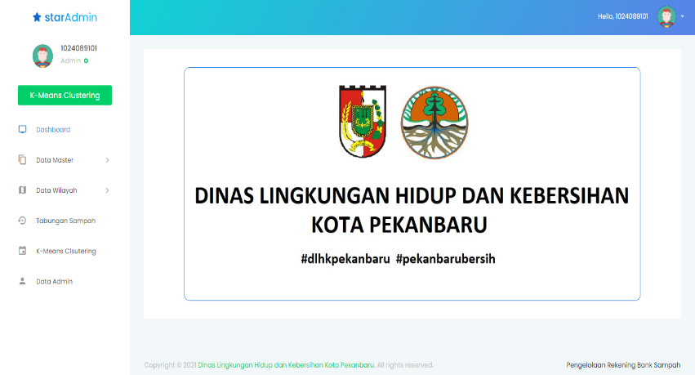
Gambar 4. Tampilan halaman Dashboard
Halaman Entry Tabungan Nasabah
Halaman Entry Tabungan Nasabah berfungsi untuk mencatat data tabungan sampah atau setoran sampah yang dilakukan oleh nasabah/ anggota. Tampilan Halaman Entry Tabungan Nasabah dapat dilihat pada gambar 5.
Halaman Proses Algoritma K-Means Clustering Berdasarkan Jenis Sampah
Halaman proses algoritma k-means clustering berikut digunakan untuk menampilkan dan memproses data tabungan sampah yang dilakukan oleh nasabah berdasarkan wilayah yang ada pada Kelurahan Tuah Madani. Tampilan Halaman Proses Algoritma K-Means Clustering dapat dilihat pada gambar 6.
Halaman Dashboard Aplikasi Mobile Bank Sampah
Halaman Dashboard Aplikasi Mobile Bank Sampah adalah halaman yang digunakan untuk penghubung agar dapat mengakses halaman lainnya pada aplikasi mobile. Tampilan Halaman Dashboard Aplikasi Mobile Bank Sampah dapat dilihat pada gambar 7.
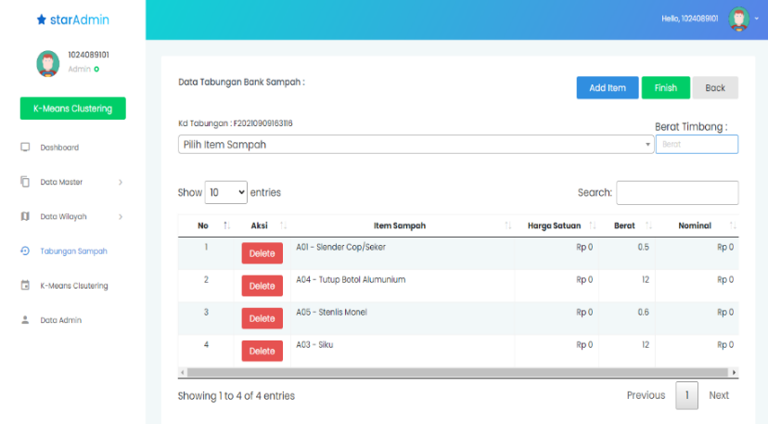
Gambar 5. Tampilan Halaman Entry Tabungan Nasabah
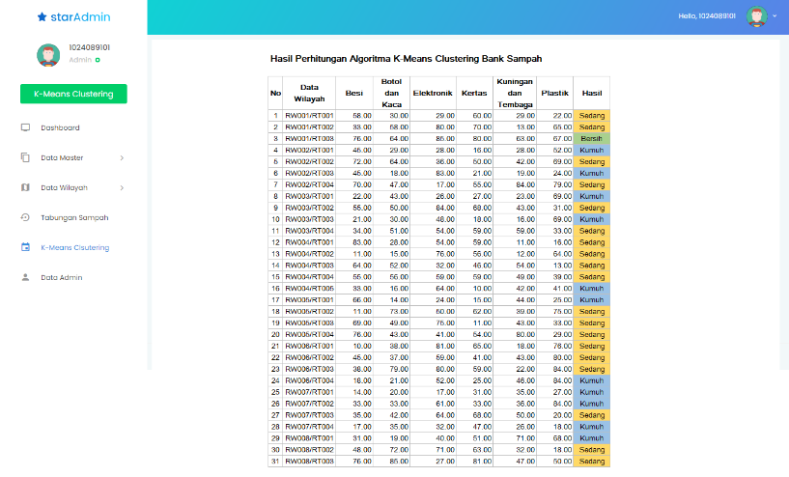
Gambar 6. Tampilan Proses Algoritma K-Means Clustering
Halaman History Mutasi Tabungan
Halaman History Mutasi Tabungan berfungsi untuk menampilkan setiap transaksi yang dilakukan oleh nasabah baik dalam kegiatan menabung sampah maupun penarikan saldo. Tampilan Halaman History Mutasi Tabungan dapat dilihat pada gambar 8.
Halaman Daftar Harga Sampah Update
Halaman Daftar Harga Sampah Update dipergunakan untuk melihat biaya penukaran sampah yang ditabung oleh nasabah, daftar harga tersebut dapat berubah-ubah sesuai dengan kebijakan pihak kelurahan. Tampilan Halaman Daftar Harga Sampah Update dapat dilihat pada gambar 9.
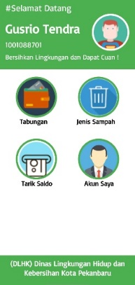  Gambar 7. Tampilan Dashboard Aplikasi Mobile Bank Sampah | 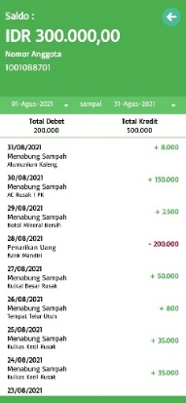  Gambar 8. Tampilan Halaman History Mutasi Tabungan
Halaman Penarikan Saldo
Halaman Penarikan Saldo berfungsi untuk melakukan penarikan saldo yang dihasilkan dari kegiatan menabung sampah, kebijakan yang diterapkan pada bank sampah ialah dimana saldo dapat ditarik ke rekening nasabah jika nasabah telah menabung sebesar Rp. 100.000,00 atau lebih. Tampilan Halaman Penarikan Saldo dapat dilihat pada gambar 10.
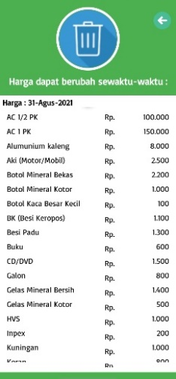  Gambar 9. Tampilan Daftar Harga Sampah Update | 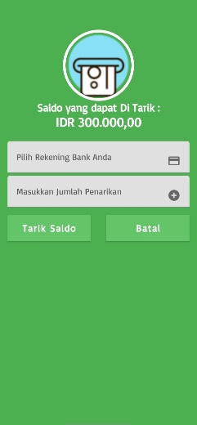  Gambar 10. Tampilan Halaman Penarikan Saldo
Halaman Akun Nasabah
Halaman Akun Nasabah berfungsi untuk menampilkan data nasabah, di mana nasabah dapat melakukan update biodata diri atau melakukan pendaftaran akun rekening bank untuk melakukan transfer saldo jika telah memenuhi syarat. Tampilan Halaman Akun Nasabah dapat dilihat pada gambar 11.
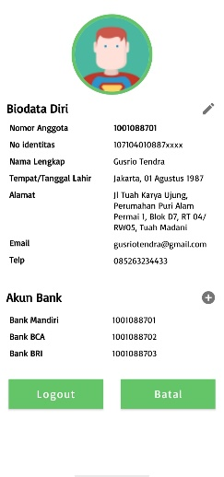
Gambar 11. Tampilan Top-Up via Bank

- KESIMPULAN dan saran
Penerapan algoritma K-means clustering pada aplikasi bank sampah dapat membantu pihak bank sampah pada Kelurahan Tuah Madani dalam mengelompolkan wilayah berdasarkan jenis/kategori limbah sampah yang disetorkan. Dengan menerapkan algoritma k-means clustering pada aplikasi bank sampah dapat mempermudah kerja pihak bank sampah dalam melakukan perekapan wilayah dengan setoran sampah terbanyak hingga sedikit. Berdasarkan hasil perhitungan terhadap 31 (tiga puluh satu) data sampel RT yang ada pada Kecamatan Tuah Madani didapatkan hasil pengelompokan dimana 11 (sebelas) RT dengan nilai cluster kumuh, 19 (sembilan belas) RT dengan nilai cluster sedang, dan 1 (satu) RT dengan nilai cluster bersih.

DAFTAR PUSTAKA
[1] W. S. Wardhana, H. Tolle, and A. P. Kharisma, “Pengembangan Aplikasi Mobile Transaksi Bank Sampah Online Berbasis Android (Studi Kasus: Bank Sampah Malang),” Jurnal Pengembangan Teknologi Informasi dan Ilmu Komputer e-ISSN, vol. 2548, p. 964X, 2019.
[2] S. Widaningsih and A. Suheri, “Sistem Informasi Pengelolaan Data Bank Sampah Berbasis Web di Kabupaten Cianjur,” IJCIT (Indonesian J. Comput. Inf. Technol., vol. 4, pp. 171–81, 2019.
[3] S. U. Masruroh, S. E. Suciasih, and H. B. Suseno, “Pengembangan Aplikasi Bank Sampah Menggunakan Layanan Teknologi Informasi Cloud Computing Pada Bank Sampah Melati Bersih,” Jurnal Teknik Informatika, vol. 8, no. 2, 2015.
[4] Y. Darnita, R. Toyib, and Y. Kurniawan, “Penerapan Metode K-Means Clustering Pada Aplikasi Android Pada Tanaman Obat Herbal,” Pseudocode, vol. 7, no. 2, pp. 105–114, 2020.
[5] M. Siregar and I. Permana, “Rancang bangun aplikasi berbasis mobile untuk navigasi ke alamat pelanggan TV berbayar (studi kasus: Indovision cabang Pekanbaru),” Jurnal Ilmiah Rekayasa dan Manajemen Sistem Informasi, vol. 2, no. 1, pp. 82–94, 2016.
[6] A. Husain, A. H. A. Prastian, and A. Ramadhan, “Perancangan Sistem Absensi Online Menggunakan Android Guna Mempercepat Proses Kehadiran Karyawan Pada PT. Sintech Berkah Abadi,” Technomedia Journal, vol. 2, no. 1 Agustus, pp. 105–116, 2017.
[7] P. Purwanto, “Pengelolaan ‘Bank Sampah’ Berbasis Masyarakat sebagai Alternatif Meningkatkan Ekonomi Warga RT 004/RW 09, Cikarang Utara–Bekasi,” ACADEMICS IN ACTION Journal of Community Empowerment, vol. 1, no. 1, pp. 27–37, 2019.
[8] N. Elizawati and L. S. Lesmana, “Analisis Nilai Rapor Siswa Kelas X Jurusan Multimedia Terhadap Minat pada Pelajaran Produktif Di Kelas XII untuk Menentukan Kompetensi Siswa dengan Metode Clustering Algoritma K-Means (Studi Kasus Di SMKN 4 Padang),” Jurnal Komputer Terapan, vol. 3, no. 2, pp. 133–148, 2017.
[9] H. A. Kurniawati, A. Arif, and W. A. Winarno, “Analisis minat penggunaan mobile banking dengan pendekatan Technology Acceptance Model (TAM) yang telah dimodifikasi,” E-Journal Ekonomi Bisnis Dan Akuntansi, vol. 4, no. 1, pp. 24–29, 2017.
[10] A. A. Sofyan, P. Puspitorini, and M. A. Yulianto, “Aplikasi Media Informasi Sekolah Berbasis SMS Gateway Dengan Metode SDLC (System Development Life Cycle),” Jurnal Sisfotek Global, vol. 6, no. 2, 2016.

